Дата 15.06.2020
Група: Е-91
Професія: Електромонтажник з освітлення та освітлювальних мереж
Майстер в/н Карафєтов В.І.
Контакти: Viber та Telegram тел: 0679529308

Урок №30
Тема програми Т-2: «Самостійне виконання робіт електромонтажника з освітлення та освітлювальних мереж 3 (2-3) розряду»
Тема уроку: «Виготовляння дрібних деталей кріплення та прокладок, що не потребують точних розмірів.»
Навчальна: формування вмінь та навичок, які забезпечують профіль підготовки при виготовлянні дрібних деталей кріплення та прокладок, що не потребують точних розмірів.
Розвиваюча: розвивати логічне мислення, самостійність і творчості учнів при виготовлянні дрібних деталей кріплення та прокладок, що не потребують точних розмірів.
Виховна: виховувати культуру виробничої діяльності під час виготовляння дрібних деталей кріплення та прокладок, що не потребують точних розмірів. Дидактичний матеріал: технологічна карта, опорний конспект, відео урок + посилання

Структура уроку:
- Повторення пройденого матеріалу: за темою: «Пробивання гнізд, отворів та борозен за готовим розмічанням вручну».8.00 – 9.30 ( учні надають, письмово, відповіді на поставлені запитання)

а) На якому з нижче наведених рисунків зображено процес висвердлювання гнізда? (за правильну відповідь 1 бала)

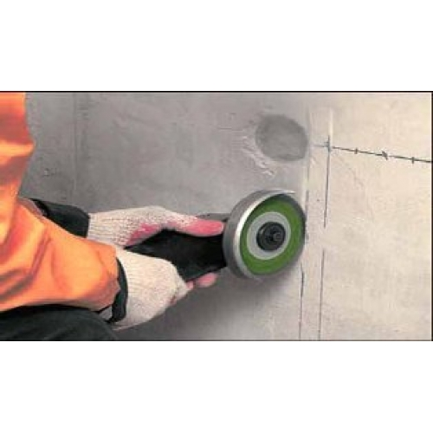
1. 2. 3.

б) Перерахуйте 4 основні операції при монтажі освітлювальної електропроводки. . (за кожну правильну відповідь 0,5 бала)

Завдання 2. Згідно технологічної послідовності монтажу електропроводки пронумеруйте слідуючи операції :
Розмітка

Прокладання проводів

Установка роликів, ізоляторів, скоб.

З’єднання проводів

Пробивання борозни, гнізд,отворів.

Завдання 3.Вкажіть відповідність інструментів тим чи іншим операціям. Свої відповіді занесіть до таблиці.(за кожне правильне порівняння 0,5бала)

Операція Інструмент
1.Розмітка 1. Молоток, дупель
2.Прокладання проводів 2. Болгарка, .
3. З’єднання проводів 3.Плоскогубці, бокорізи
4.Пробивання борозни, гнізд,отворів 6. Перфоратор
5. Пробивання гнізд 5. Свердло з коронкою
6.Виготовлення отворів 4. Рівень, олівець, стрічка

№ Операції № Інструменту
1
2
3
4
Завдання 4.Проаналізувавши процес виготовлення механізованим інструментом гнізд, борозни та отворів дайте свої рекомендації щодо його поліпшення, з метою підвищення якості робот та зменшення трудомісткості.

Пояснення нового матеріалу 9.30 - 13.00

  - Інструктаж з ОП та БЖД
Одягти спецодяг. Підготувати інструмент, пристосування, відповідні засоби індивідуального захисту. Підготувати засоби підмащування, які будуть використовуватись під час роботи, виготовлені згідно з планом виконання робіт (ПВР). Перевірити справність інструмента, пристосувань і відповідність їх правилам охорони праці. Впевнитись в достатньому освітленні робочої зони. При необхідності користуватись переносними електролампами з захисними сітками напругою 42 В - в приміщеннях без підвищеної небезпеки та 12 В - в особливо небезпечних. Прибрати з робочої зони непотрібні предмети. Поли на робочому місці повинні бути сухими та чистими.
Забороняється виконувати електромонтажні роботи в неосвітлених або затемнених місцях.
Подачу напруги для випробування реле, автоматів, вимикачів та інших приладів і апаратів необхідно виконувати за вказівкою керівника робіт після перевірки правильності виконання робіт. Під час монтажу тросових проводок їх остаточний натяг слід виконувати із застосуванням спеціальних натяжних пристроїв та тільки після встановлення проміжних підвісок. Вмикати в мережу електроінструмент, прилади освітлення та інші струмоприймачі дозволяється тільки за допомогою спеціальних пускових (вмикаючих) апаратів та приладів (магнітні пускачі, рубильники та інше).
Після закінчення робіт електромонтажник повинен прибрати робоче місце. Інструмент, пристосування, засоби індивідуального захисту скласти у відведене для них місце. Зняти спецодяг, спецвзуття, помити руки, обличчя з милом, при можливості, прийняти душ. Доповісти майстру про всі недоліки, які мали місце під час роботи.
- Організація робочого місця
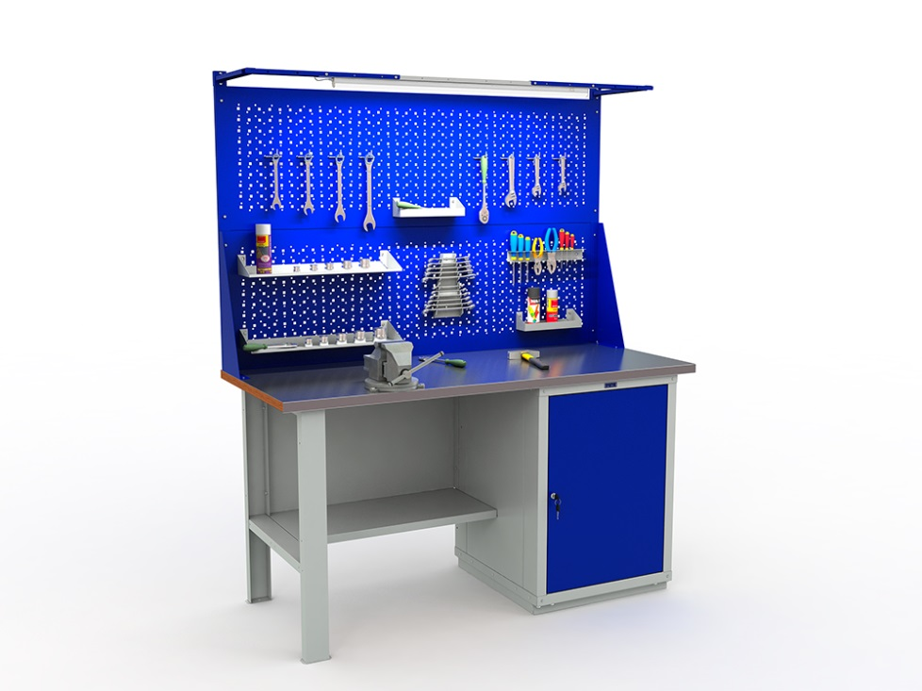

На робочому місці повинен бути зразковий порядок:
- інструменти, пристосування ( дозволяється користуватися лише справним інструментом) необхідно розміщувати на відповідних місцях, туди ж треба класти інструмент після закінчення роботи з тим ,що на робочому місці не повинно бути нічого зайвого, не потрібної для виконання даної роботи.
Правильна організація робочого місця забезпечує раціональні рухи працюючого і скорочує до мінімуму витрати робочого часу на відшукання та використання інструментів і матеріалів.
Обладнання та утримання робочого місця повинно строго відповідати всім вимогам охорони праці, техніки безпеки, виробничої санітарії і гігієни та виключати можливість виникнення пожежі.
  - Опис технологічного процесу
При влаштуванні або ремонті проводки доводиться монтувати дроти і кабелі. Також при необхідності установки нової потужної побутової техніки доводиться іноді тягнути окрему лінію від електрощитка. У будь-якому випадку доводиться якимось чином монтувати дроти на стіни або стелю. Яким може бути кріплення кабелю для кожного з цих випадків і будемо далі розбиратися.
Загальні правила
При прихованому або відкритому монтажі кабелю, в приміщенні або на вулиці є кілька загальних правил:
Оптимальна відстань між кріпленням-40-50 см.
Якщо використовуються саморізи, гвинти, дюбелі, вони закручуються до упору — щоб стирчить капелюшок не пошкодила ізоляцію.
Кабель укладається рівномірно, без горбів. Якщо необхідний запас, його укладають в найменш помітному місці.

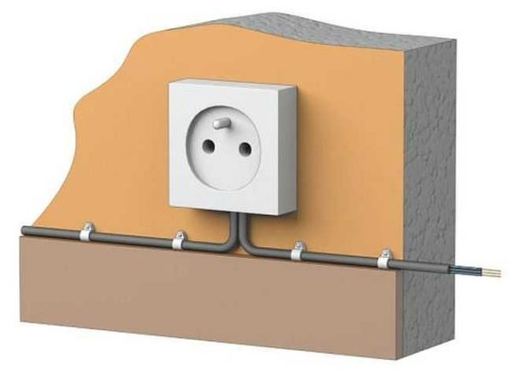
В принципі, рекомендації все. Вони універсальні і нескладні. Відстань при необхідності можна зменшити. Наприклад, на поворотах траси кріплення встановлюють на невеликій відстані від місця згину — 5-10 см.завдання — забезпечити надійну фіксацію і не допустити провисання.
Способи кріплення до різних поверхонь
Стіни і стелі роблять з різних матеріалів, що мають різну структуру і щільність. Залежно від цієї характеристики змінюється спосіб кріплення:
Щільні-деревина в будь-якому вигляді, штукатурка і м'які штукатурні розчини (в т.ч. гіпсова). У всі ці матеріали відмінно заходить цвях або саморіз. В деякі-ДСП, ОСП і деякі інші — попередньо краще просвердлити отвір трохи меншого діаметру ніж саморіз, а потім вже його вкручувати. Цвяхи частіше забиваються відразу без попереднього свердління.
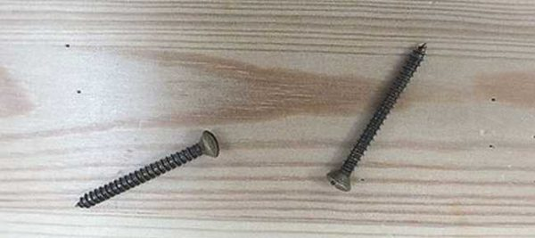

Твердий. До цієї категорії матеріалів відносять цеглу, бетон, стяжки, цементні. У них навіть з попередньо просвердленим отвором саморіз не вкрутиш. Для таких матеріалів використовують дюбель-цвяхи (їх ще називають дюбеля). Це кріплення, що складається з двох частин — пластикового ковпачка-дюбеля і металевого (іноді пластикового) гвинта. У таких випадках в матеріалі свердлиться отвір діаметром Свердла рівним або трохи меншим ніж діаметр дюбеля. В отвір вставляється пластиковий ковпачок. Його верхній край повинен бути на одному рівні з поверхнею (при необхідності можна пару раз молотком стукнути щоб зрівняти або відрізати надлишки гострим ножем). Потім накладається кріпильний елемент (пластина, хомут і т.д.), який кріпиться до вставленого дюбеля гвинтом.
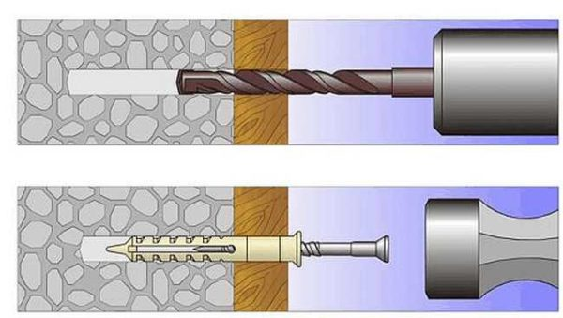

Установка дюбеля

Тонкі або м'які. Це пластик, гіпсокартон, ДВП, газобетон, пінобетон і т.п. у них звичайний кріплення не тримається, потрібен спеціальний, який має розширену «тильну» частину. Вона має велику площу опори, за рахунок чого і може триматися кріплення. Деякі приклади такого кріплення (парасолька, дюбель-метелик і дюбель зі свердлом) представлені на фото.
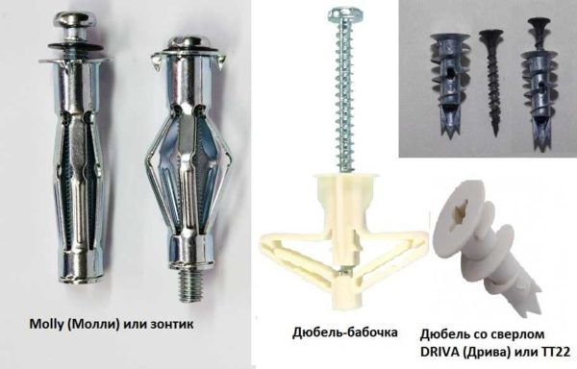
Власне це все поверхні, які зустрічаються всередині будинку при укладанні проводки. Але кабель іноді треба і до стовпа кріпити, наприклад, коли введення електрики від стовпа до будинку тягнеться або до труби — коли кабель піднімається по горючій стіні.
До бетонного стовпа
До залізобетонного стовпа кабель кріпиться довгими пластиковими стяжками чорного кольору. Вони служать близько 5 років.
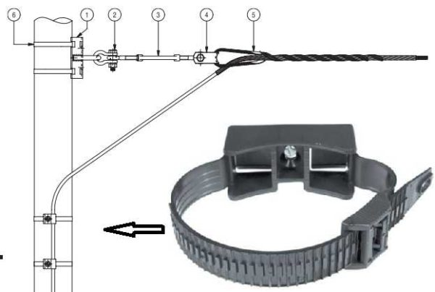
Можна використовувати хомути для монтажу каналізаційних труб, але під них треба свердлити отвори, що дуже непросто. Ще варіант - якщо на стовпі є провід заземлення — круглий провід діаметром 5-6 мм, то можна кріпити стяжками до нього. Ще варіант-закріпити на стовпі смуги металу — зробити щось типу хомутів, а до них кріпити кабель.

У металевій трубі
Якщо кабель піднімається по стіні будинку в металевій трубі, його просто запускають всередину. Так як для зовнішньої проводки використовують досить солідні кабелі, то жорсткості його зазвичай вистачає на те, щоб більш-менш триматися всередині труби.
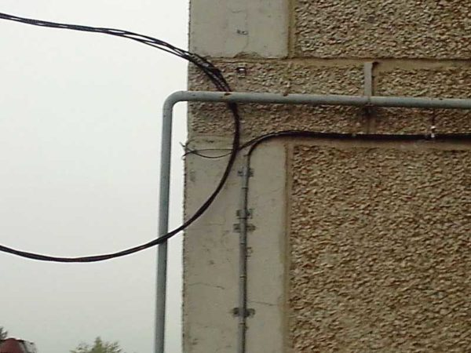
Зверху і знизу трубу закривають якийсь пробкою (можна вирізати з пінопласту і потім пофарбувати разом з трубою). Ця пробка буде додатково фіксувати положення кабелю (не притискати до краю), а щоб він не рухався всередині труби, його кріплять до стіни по виходу з неї.
До тросу
Для кріплення кабелю до тросу використовують спеціальні металеві та пластикові підвіси. Вони складаються з двох частин — є отвір для троса і більше — для укладання кабелів.
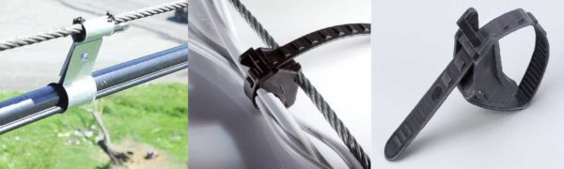
Які краще-металеві або пластикові? Металеві більш довговічні, але довше встановлюються — необхідно закрутити шуруп. Пластикові служити будуть близько 5 років, але встановлюються швидко — «хвіст» простягається у відповідний отвір, затягується. На цьому все.

Кріплення для кабелю і проводів: види і різновиди
При будь-якому типі монтажу електропроводки і кабелю використовуватися можуть одні і ті ж види кріплення. Підбирається він виходячи з наявних умов, можливостей і смаків господарів. Основне завдання-забезпечити якісну фіксацію і не порушити при цьому ізоляцію ні в час установки, ні під час подальших робіт і експлуатації. А тип кріплення підбираєте з можливих варіантів. Їх досить багато - є спеціальні, які випускають саме для кабелів, є запозичені з інших областей, є — саморобні.

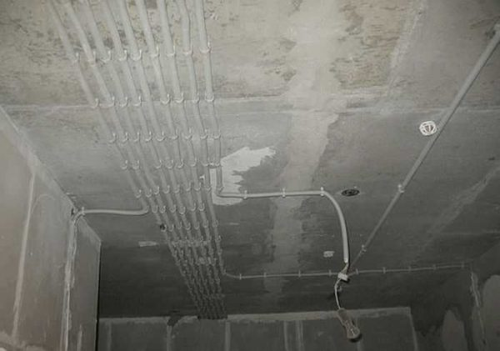

- Опорний конспект

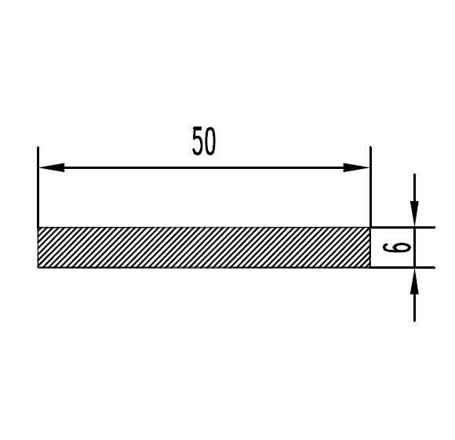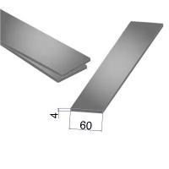

Технологічна карта
Виготовляння дрібних деталей кріплення та прокладок, що не потребують точних розмірів

Ескіз | Склад робіт | Технологічний процес | Оцінка якості
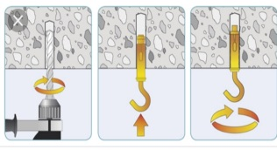  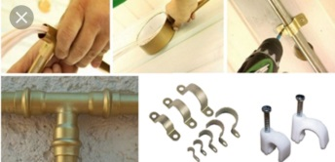 | 1. Організація робочого місця.  2. Перевірити на справність інструмент  3. Виготовити деталь кріплення, для освітлювальної проводки  4. Встановити деталі кріплення для освітлювальної проводки  3. Установлення крюків  4. Установлення скоб  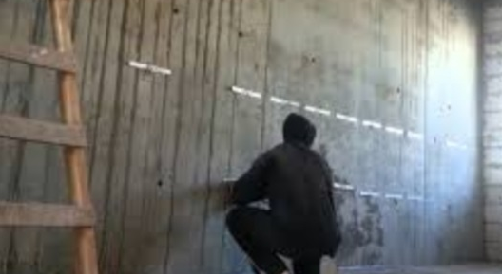 | 1. Організувати своє робоче місце при виготовленні та встановленні деталей кріплення, для освітлювальної проводки  2. Перевірити на справність електромонтажний інструмент  3. Зробити деталь кріплення за допомогою полози Лоскута  4. Просвердлити отвори в полосі Лоскута  5. Ознайомитись з видами крюків  6. Лазером знайти центр на стелі  7. Просвердлити отвір в центрі стелі діаметром крюка  8. Взяти крюк та вкрутити його по часовій стрільці  7. Перевірити на надійність крюка  9. Ознайомитись з видами скоб та полоси Лоскута  10. За допомогою лазера навести на стіну на рівні де будете знаходитись електромонтажний провід  11. На перехресті лазера просвердліть отвір для скроб та полоси Лоскута  12. Просвердліть на однаковій відстані отвори під скоби та полосу Лоскута  13. Установіть скоби в отвори  14.Закрипіть полосу Лоскута провід за допомогою болтів  15. Перевірити на якість виконання роботи  16. Прибирання робочого місця | 1. Скоби не повинні бути перегнуті (на згині скоби не повинно бути тріщина)  2. Виготовлення та встановлення деталей кріплення, для освітлювальної проводки  3. Отвори повинні бути на одному рівні, відстані повинні бути однакові
Організація робочого місця | Інструмент та матеріали |  | Безпека праці
Необхідно раціонально розташувати інструменти та матеріали для того щоб їх було зручно брати | 1. Засоби індивідуального захисту  2. Пасатижі  3. Ніж для зняття ізоляції  4. Кліщі універсальні  5. Перфоратор  6. Дриль  7. Лазер  8. Молоток слюсарний  9. Зубило  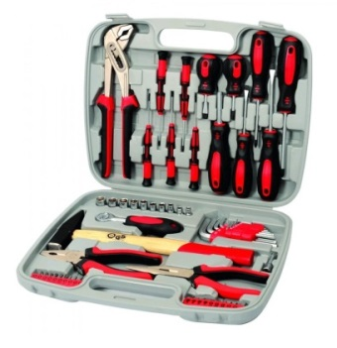  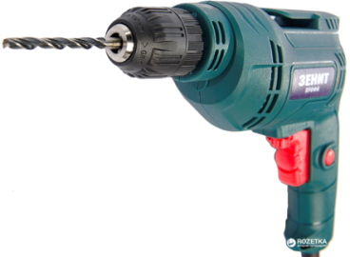  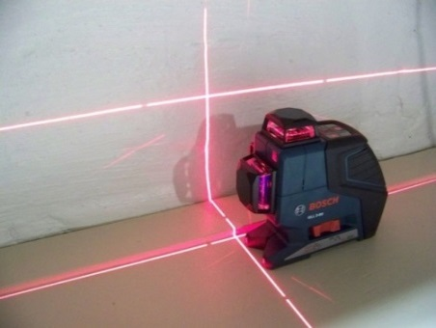 |  | 1. Перевірити справність електроінструментів  2. Перевірити наявність робочого одягу

Посилання на відео – урок
https://youtu.be/m2X71JXjm-M
https://youtu.be/opNLRXRfWCs
https://youtu.be/L4xqbRJlfCQ

- Закріплення нового матеріалу 13.00-14.30
1.Опишіть про дюбелі-хомути?
2.Що таке кліпси та де їх використовують?
3.Опешіть технологію виготовлення полоси Лоскутова?

4. Які це кріплення кабелів в стелі?
5.Які види кріплень ви знаєте?

  - Домашнє завдання: Зробіть кросворд питання до теми «Види кріплень»

Відповіді надсилати 15.06.2020 з 13.00 -14.30: Viber та Telegram тел: 0679529308

Майстер виробничого навчання: В.І. Карафєтов

